Artyści Męskiego Grania wykonają Twoją Zwrotkę Żywca!
Singiel „Elektryczny” promujący tegoroczną trasę Męskiego Grania, w krótkim czasie podbił listy przebojów. Teraz jego własne wersje mogą tworzyć także fani. Specjalnie dla nich marka Żywiec przygotowała wyjątkową akcję – Zwrotkę Żywca, dzięki której uczestnicy mogą układać zwrotki, które zaśpiewają dla nich Dawid Podsiadło, Krzysztof ZALEF Zalewski, Marek Dyjak, Nosowska, SKUBAS, SMOLIK oraz Vienio.

Internet sprawia, że muzyka przestaje być tylko czymś, czego słuchamy, ale staje się formą, w której każdy może współuczestniczyć, tworząc własne wersje znanych utworów. Marka Żywiec, postanowiła oddać w ręce fanów Męskiego Grania innowacyjną i niezwykłą aktywację – Zwrotkę Żywca. Dzięki niej uczestnicy będą mogli w lekki i humorystyczny sposób eksperymentować z utworem zespołu Męskie Granie Orkiestra – „Elektryczny” i tworzyć go na nowo. Pomagać im w tym będą jedni z najlepszych polskich artystów: Dawid Podsiadło, Krzysztof ZALEF Zalewski, Marek Dyjak, Nosowska, SKUBAS, SMOLIK oraz Vienio.

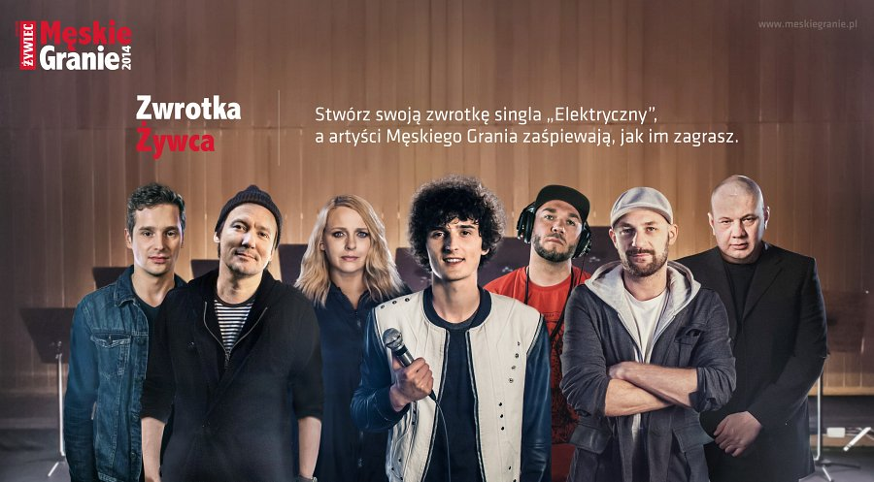
Mechanizm akcji jest niezwykle prosty. Użytkownicy z zestawu kilku tysięcy dostępnych wyrazów nagranych wcześniej przez wybranych artystów, będą układać własne zwrotki tegorocznego singla. Ułożone teksty zostaną zaśpiewane w rytm utworu „Elektryczny” przez muzyków Męskiego Grania 2014. W czasie rzeczywistym zmontowany zostanie także krótki teledysk, którym można później dzielić się z przyjaciółmi na portalach społecznościowych. Codziennie w zabawie do wygrania są iPody Shuffle, a raz w tygodniu gramofon Pro-ject.
„Z okazji piątej edycji Męskiego Grania postanowiliśmy stworzyć coś wyjątkowego dla wszystkich fanów projektu. Zwrotka Żywca już teraz cieszy się bardzo dużym zainteresowaniem internautów. W ciągu trzech pierwszych dni stronę akcji odwiedziło już 40 tysięcy osób. Nie możemy się doczekać, co przyniosą kolejne dni” – mówi Bartosz Gąsiorowski, Digital Manager marki Żywiec.
Własne zwrotki można układać na: zwrotka.meskiegranie.pl
Wyłącznym sponsorem projektu Męskie Granie jest marka Żywiec.

